Universidade Maurício de Nassau
Curso de Ciência da Computação
BuscaPet
Site de adoção e busca de animais perdidos
Documento da Sprint 4 — Primeiro módulo completo
Kaian Guthierry da Silva — 01617843
Nivaldo José de Arruda Filho — 01486768
Marlon Porto Torres — 01611478
Recife — 2026

Sumário
1. Descrição do módulo
2. O módulo funcionando: o fluxo completo
3. Persistência dos dados
4. Validações
5. Mensagens de erro
6. Fluxo de navegação
7. Ajustes de planejamento, arquitetura e modelagem
8. O que foi verificado
9. Projeto no GitHub e commits
10. Dificuldades encontradas
11. Limitações e próximos passos

1. Descrição do módulo
O primeiro módulo completo do BuscaPet é o de Adoção: o caminho inteiro que leva uma pessoa a encontrar um animal e a iniciar a adoção, e que leva um abrigo a receber, conversar e decidir sobre cada interessado. Ele reúne o que as Sprints 2 e 3 construíram (banco, login, cadastro, perfis e cadastro de animais) e acrescenta as peças que faltavam para o fluxo funcionar de ponta a ponta.

1.1 O que o módulo cobre
- Catálogo e ficha do animal (público): busca e filtros por espécie e porte, com o selo do abrigo.
- Mapa de abrigos (público): localização dos abrigos no OpenStreetMap, distância a partir da posição da pessoa e filtro por raio.
- Interesse de adoção (tutor): registro do interesse com mensagem opcional; só depois dele a pessoa recebe o contato do abrigo.
- Gestão dos interessados (abrigo): lista com o contato de cada pessoa, e as ações de iniciar conversa, aprovar e recusar.
- Selo Verificado (administração): o abrigo passa a operar assim que se cadastra, e a administração concede o selo ou suspende abrigos suspeitos.

1.2 Quem faz o quê
Perfil | O que pode fazer no módulo
Visitante | Ver o catálogo, a ficha dos animais e o mapa de abrigos. Para demonstrar interesse precisa entrar ou criar uma conta.
Tutor | Registrar interesse em animais disponíveis (uma vez por animal), acompanhar a resposta em “Meus interesses”, ver o contato do abrigo e desistir enquanto o interesse não foi encerrado.
Abrigo | Cadastrar e gerenciar os seus animais, ver quem se interessou, iniciar conversa, aprovar ou recusar. Opera desde o cadastro, com ou sem o selo.
Administrador | Conceder o selo Verificado, retirá-lo ou suspender um abrigo (que sai do catálogo e do mapa).

1.3 Regras de negócio do fluxo
- Só tutor registra interesse, e só em animal com situação disponível.
- Cada pessoa registra um único interesse por animal (regra garantida também por uma restrição única no banco).
- O contato do abrigo (telefone e endereço) só aparece para quem registrou interesse; a ficha pública não o mostra.
- O abrigo só vê interesses dos seus animais. Aprovar um interesse muda o animal para “em processo de adoção”, e ele sai do catálogo. Só um interesse pode ser aprovado por animal.
- Interesse aprovado ou recusado é definitivo. O tutor pode desistir apenas enquanto estiver aguardando ou em conversa.
- Cada passo gera uma notificação para a outra parte (registrada no banco).
O ciclo de vida do interesse está resumido a seguir.
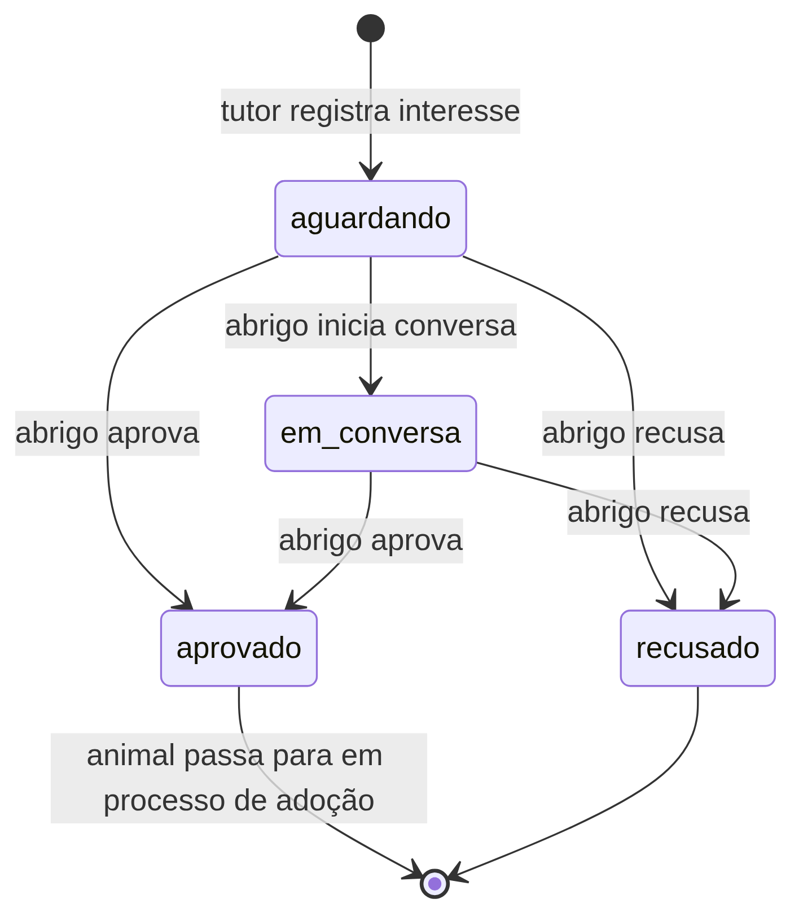
Figura 1 — Situações de um interesse de adoção e as transições permitidas
Além das transições acima, o tutor pode desistir enquanto o interesse estiver aguardando ou em conversa; nesse caso o registro é removido e o abrigo é avisado por notificação.

2. O módulo funcionando: o fluxo completo
Os prints a seguir foram gerados por um roteiro automatizado em navegador (Chrome), contra a API real e o PostgreSQL, com dados de demonstração. O roteiro percorre o fluxo inteiro, do cadastro do abrigo à resposta recebida pelo tutor, e confere cada etapa.

2.1 Verificação do abrigo pela administração
O abrigo não espera aprovação para usar a conta. A administração acompanha uma fila de abrigos ainda não verificados e concede o selo, ou suspende o abrigo, quando necessário.
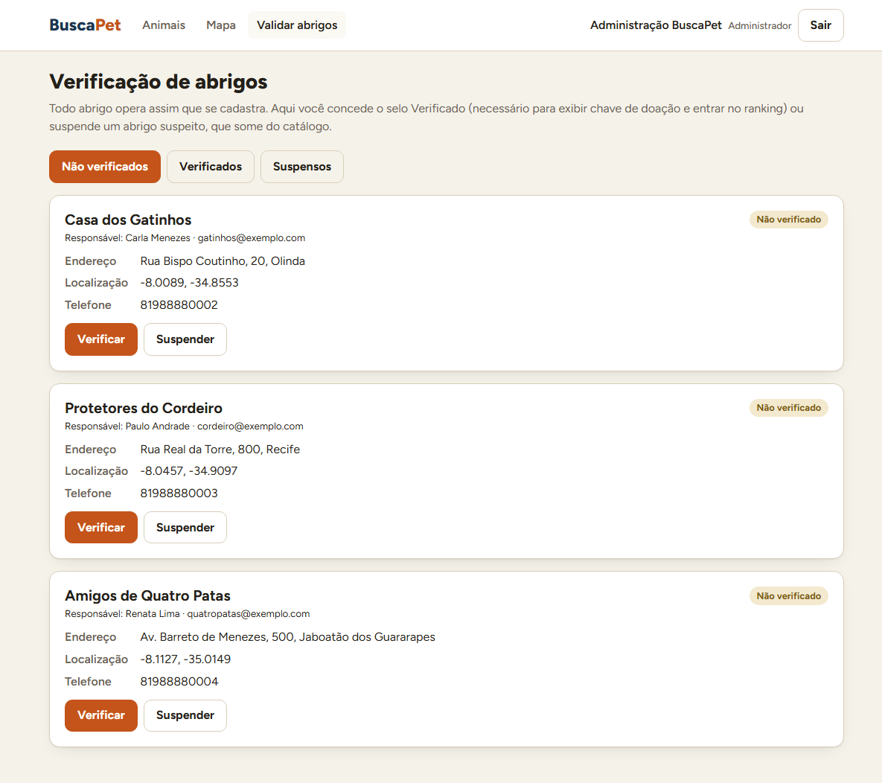
Figura 2 — Administração: abrigos ainda não verificados, com as ações Verificar e Suspender
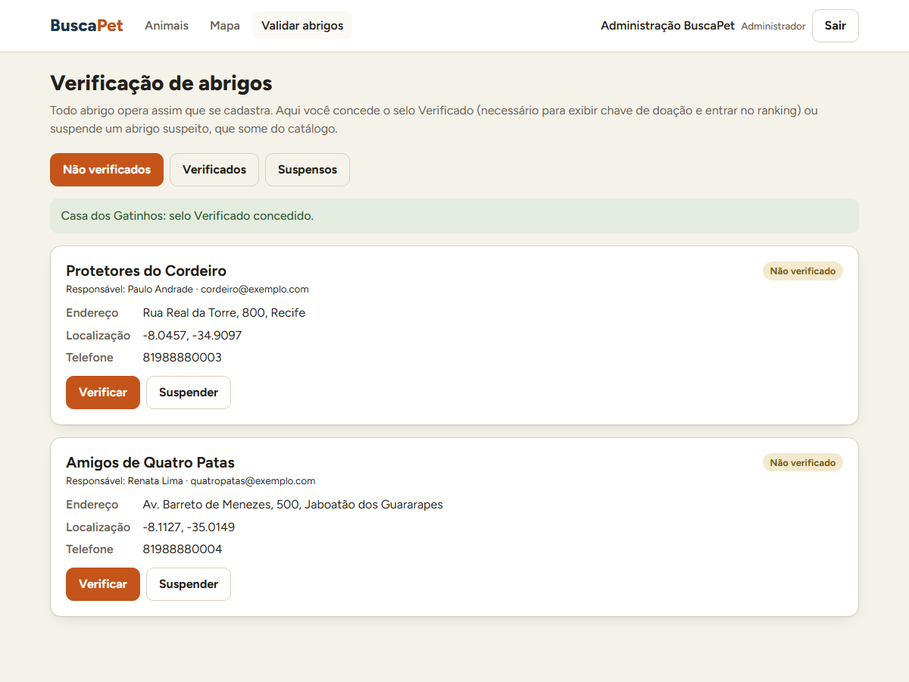
Figura 3 — Selo concedido à Casa dos Gatinhos, com confirmação na tela

2.2 Catálogo com o selo do abrigo
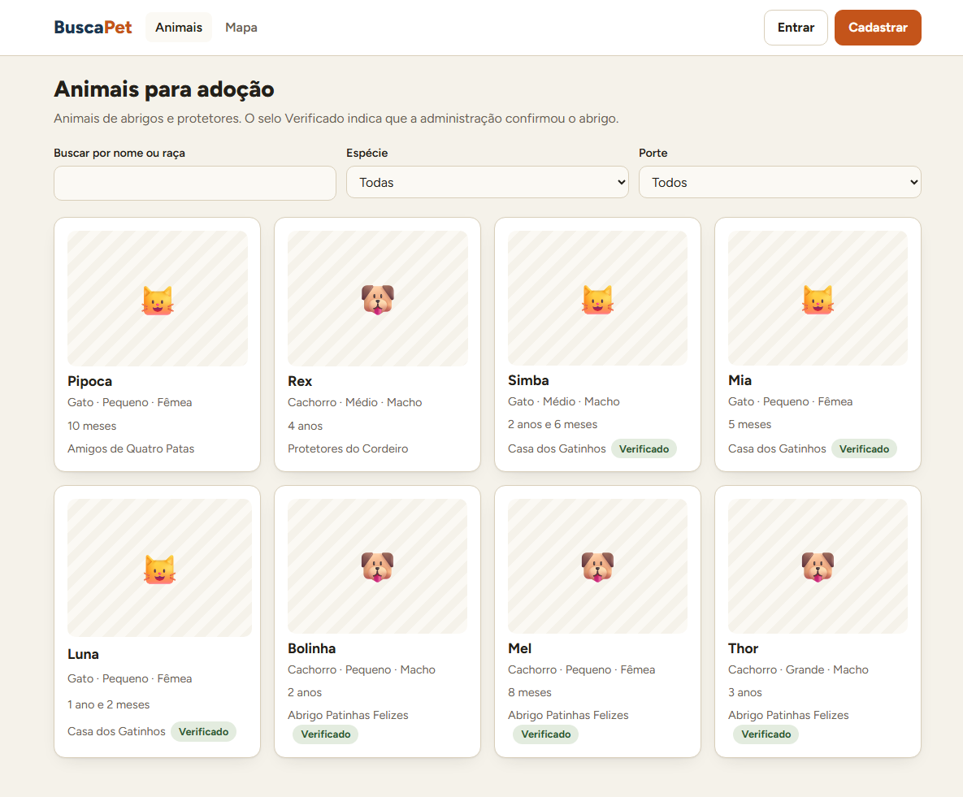
Figura 4 — Catálogo público: animais de abrigos verificados e ainda não verificados

2.3 Abrigo novo já opera
Um abrigo recém-cadastrado, ainda sem selo, consegue cadastrar animais imediatamente. A tela avisa o que o selo libera: a exibição da chave de doação e a entrada no ranking (recursos das próximas Sprints), que são os pontos em que há risco de golpe.
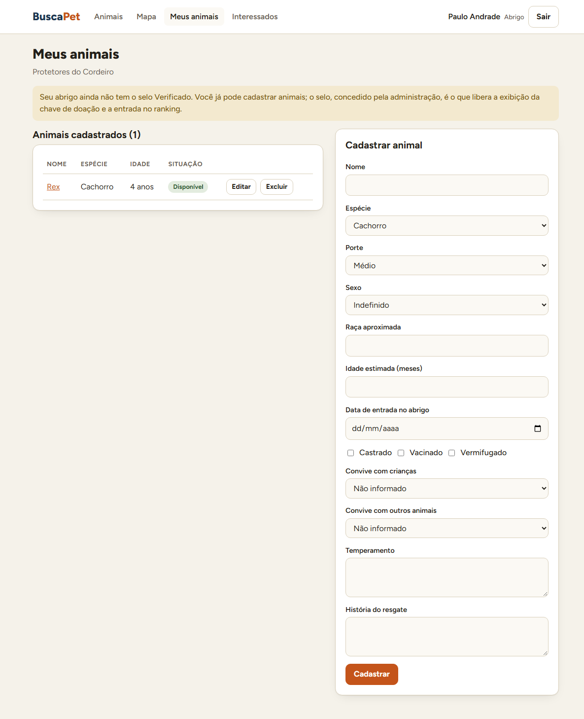
Figura 5 — Painel de um abrigo não verificado: formulário liberado e aviso sobre o selo

2.4 Interesse de adoção (tutor)
Sem login, a ficha do animal convida a pessoa a entrar. Com uma conta de tutor, aparece o formulário de interesse com uma mensagem opcional para o abrigo. Depois do registro, a pessoa vê a situação e o contato do abrigo, inclusive com atalho para o WhatsApp.
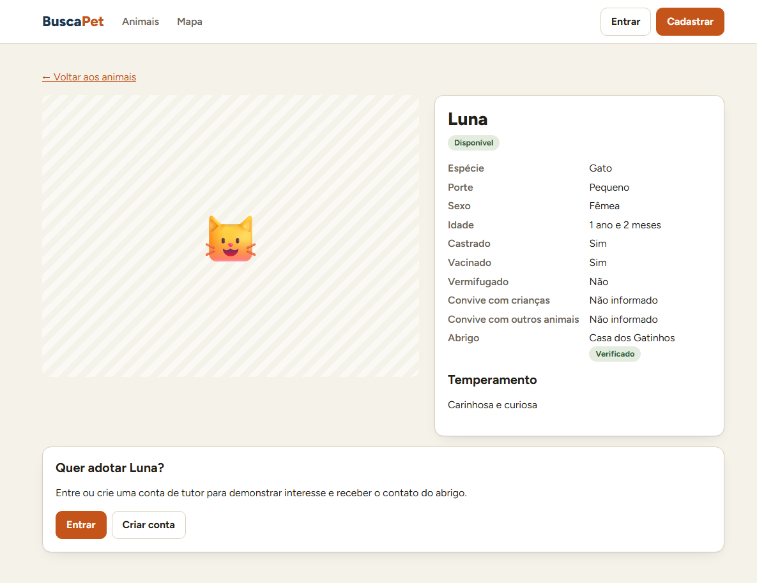
Figura 6 — Ficha do animal para quem não está logado
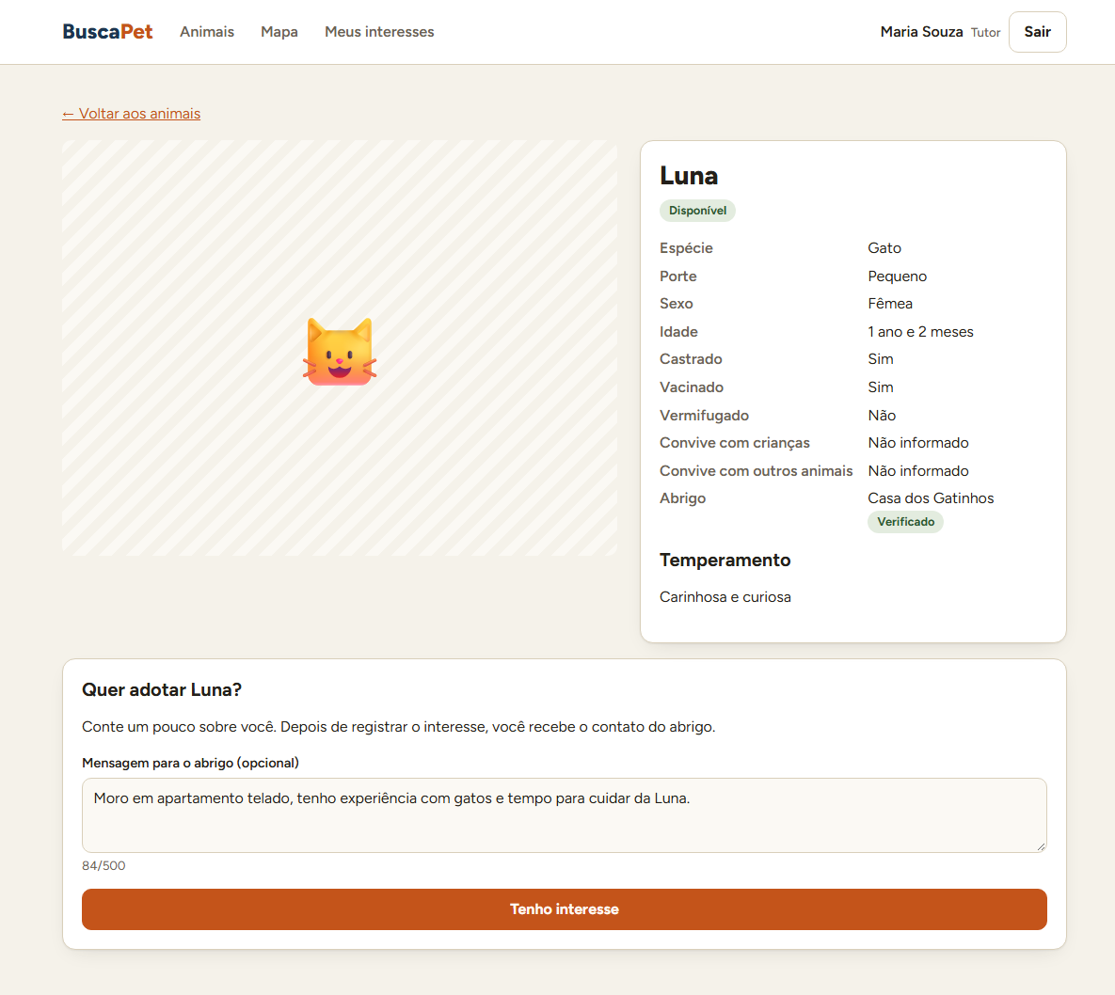
Figura 7 — Tutora preenchendo o interesse na ficha da Luna
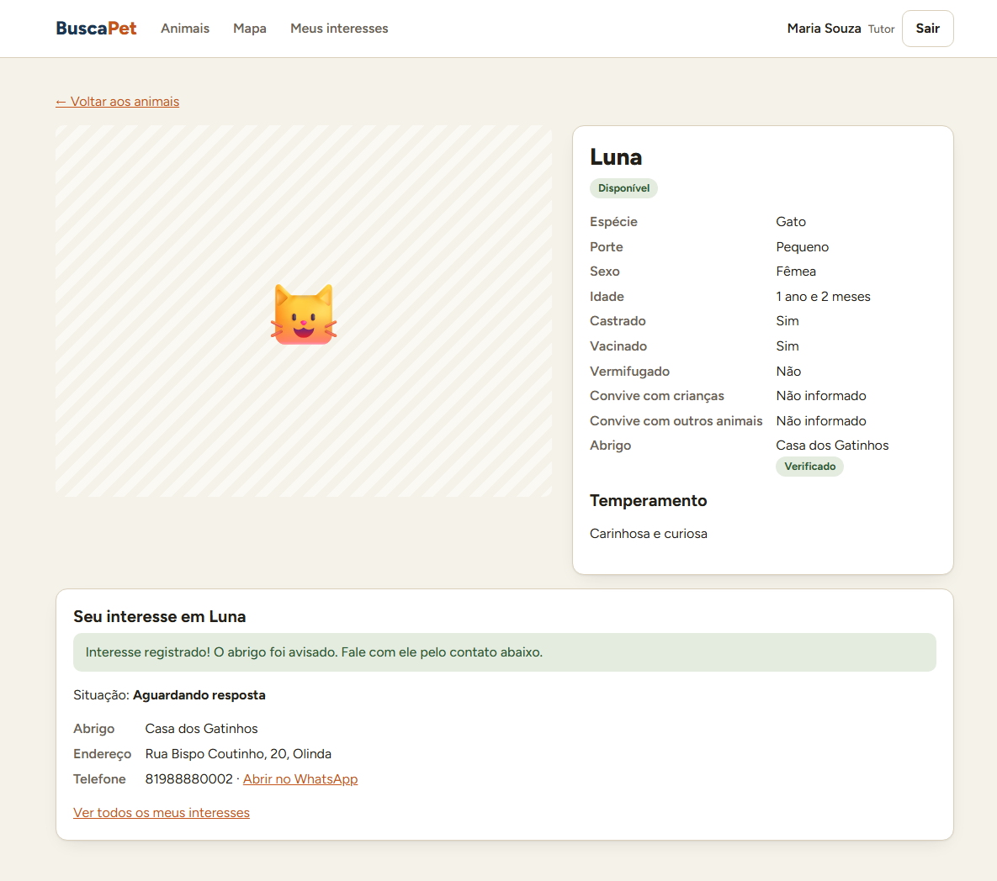
Figura 8 — Interesse registrado: situação “Aguardando resposta” e contato do abrigo
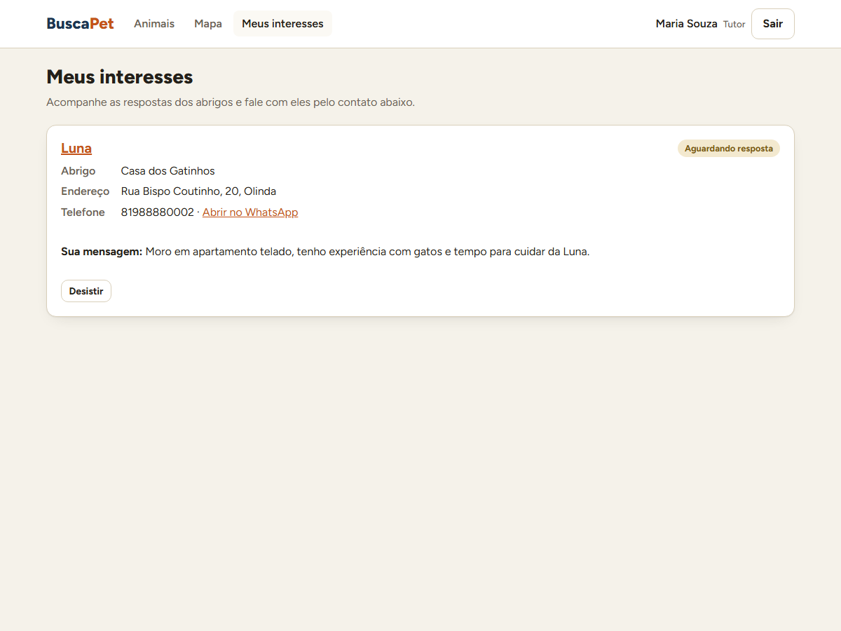
Figura 9 — Meus interesses: acompanhamento, contato e opção de desistir

2.5 Resposta do abrigo
O abrigo vê quem se interessou, com e-mail, telefone, cidade e a mensagem. Ao aprovar, a tela explica o que aconteceu com o animal.
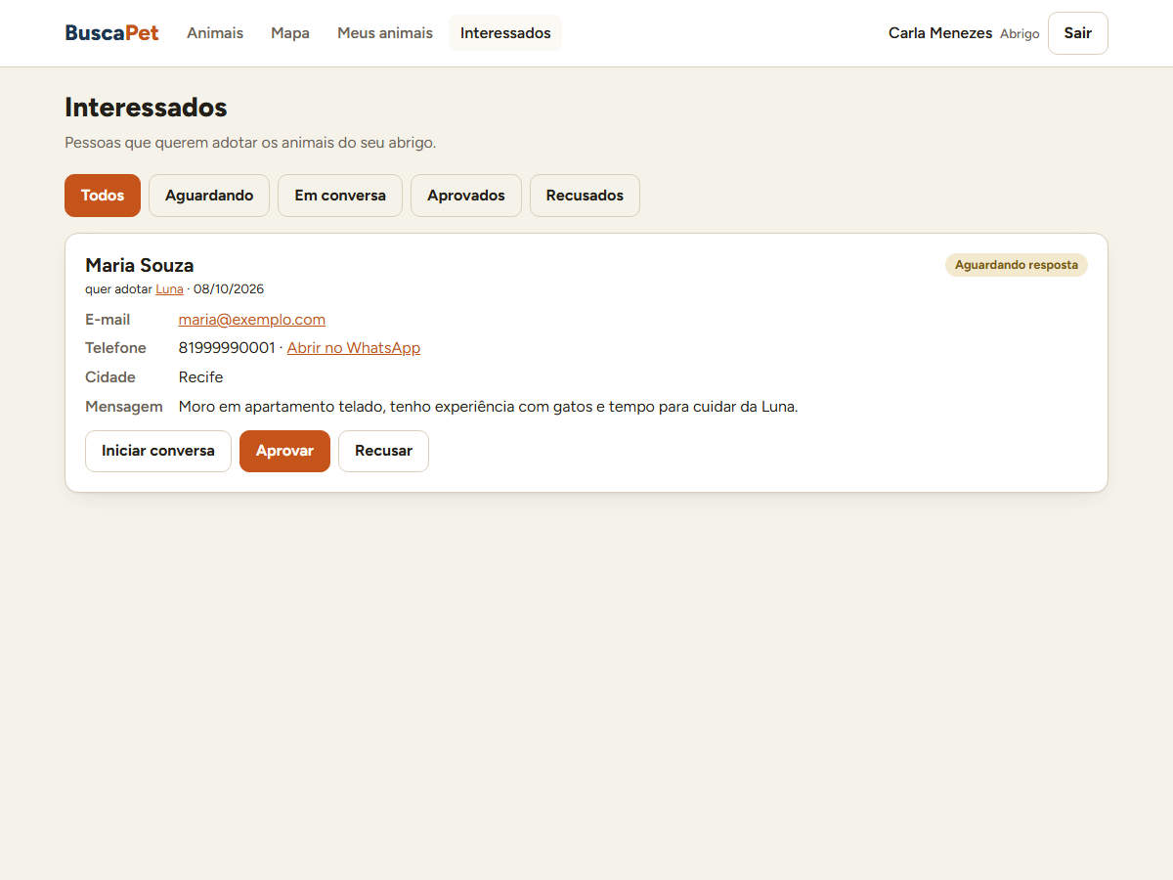
Figura 10 — Abrigo: lista de interessados com contato e ações
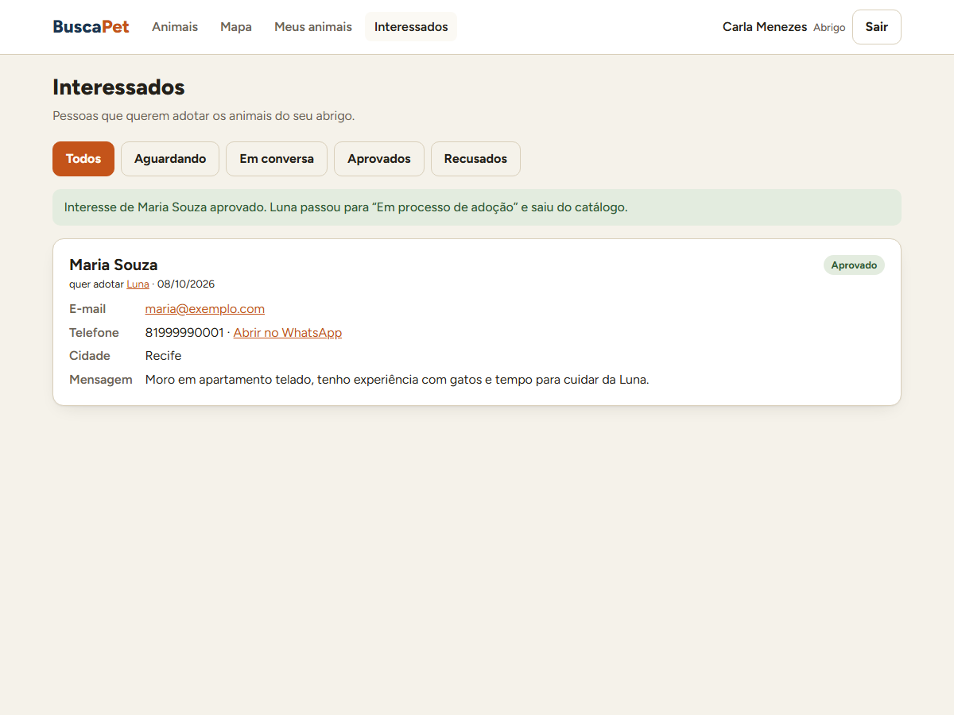
Figura 11 — Interesse aprovado: o animal passa para “em processo de adoção” e sai do catálogo
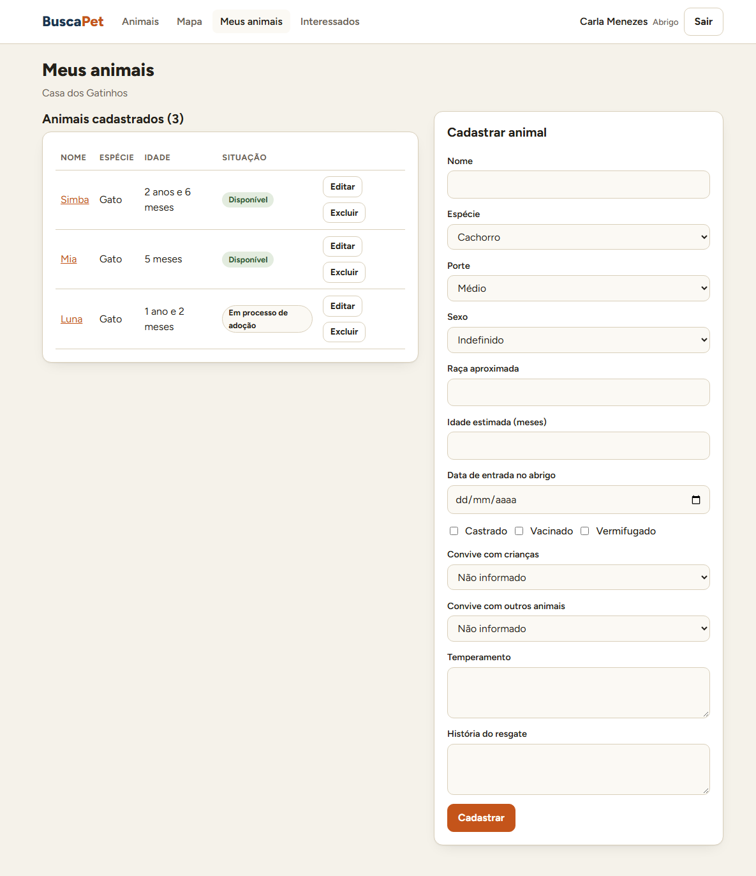
Figura 12 — Painel do abrigo: a Luna agora aparece como “Em processo de adoção”
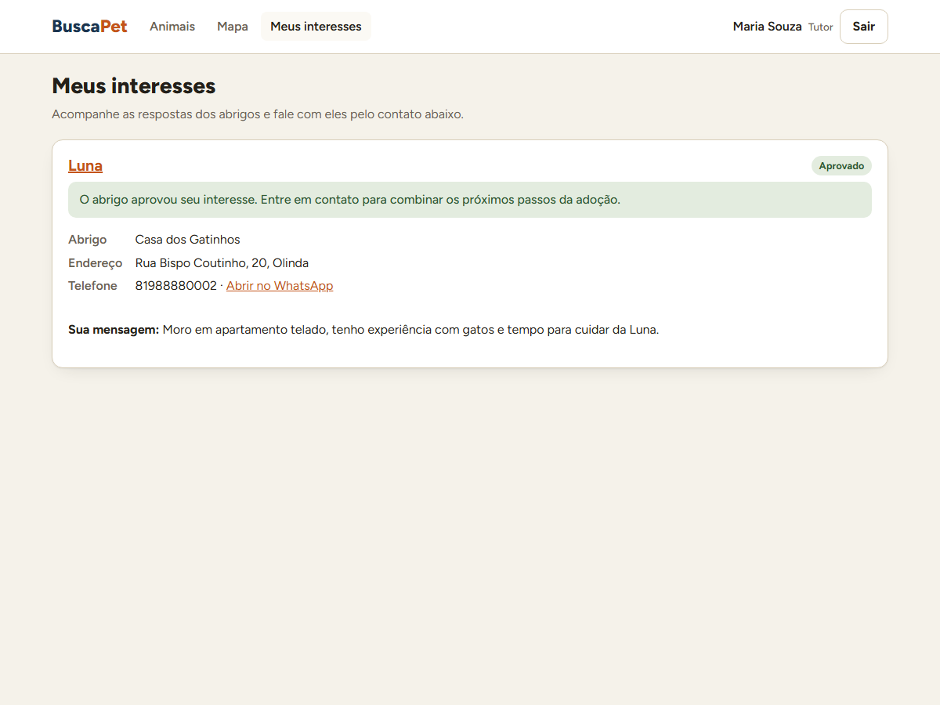
Figura 13 — A tutora vê a aprovação e os próximos passos

2.6 Mapa de abrigos
O mapa usa OpenStreetMap (gratuito, sem chave de API) com a biblioteca Leaflet. Cada abrigo tem um marcador (verde = verificado, laranja = ainda não verificado), um balão com os detalhes e uma lista ao lado. O botão “Abrigos perto de mim” usa a localização do navegador, mostra a distância até cada abrigo, ordena do mais perto ao mais longe e permite limitar por 5, 10 ou 25 km. Se a pessoa negar a permissão, a tela avisa e continua mostrando todos os abrigos.
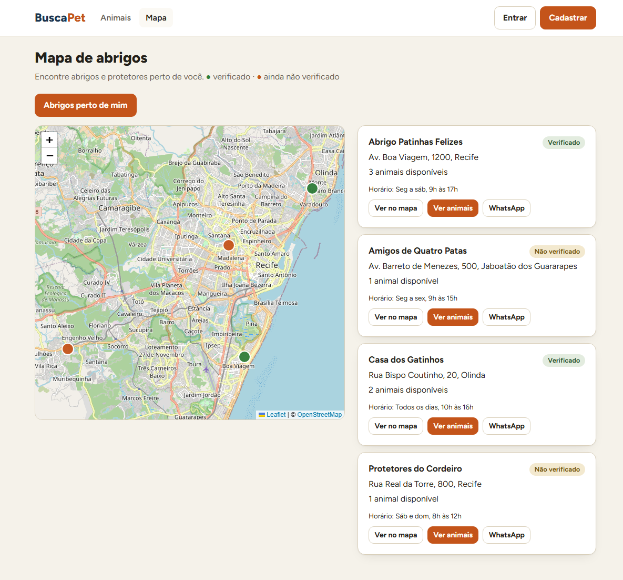
Figura 14 — Mapa com todos os abrigos cadastrados
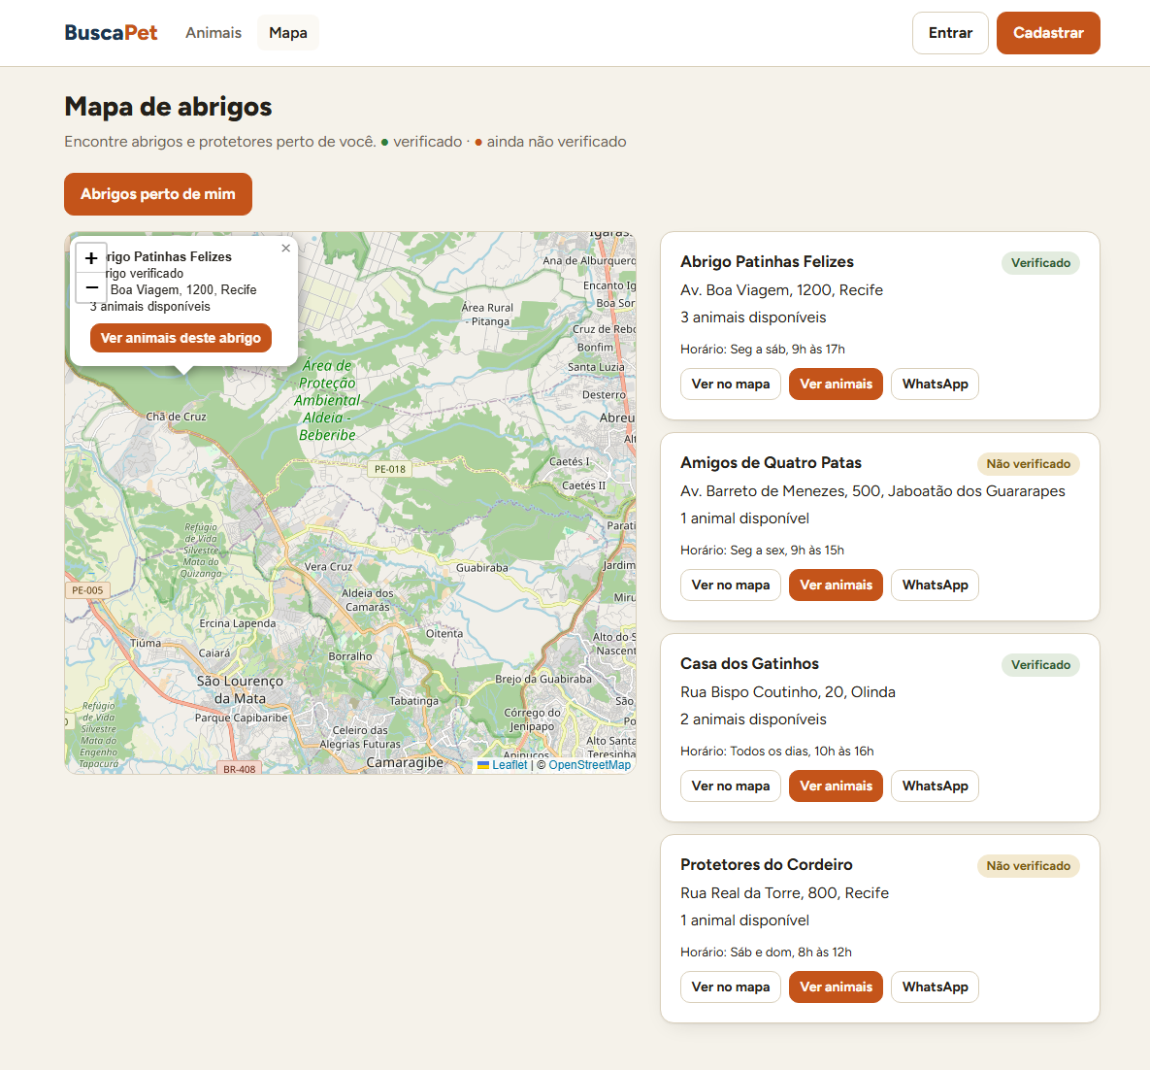
Figura 15 — Balão de um abrigo no mapa, com o botão “Ver animais deste abrigo”
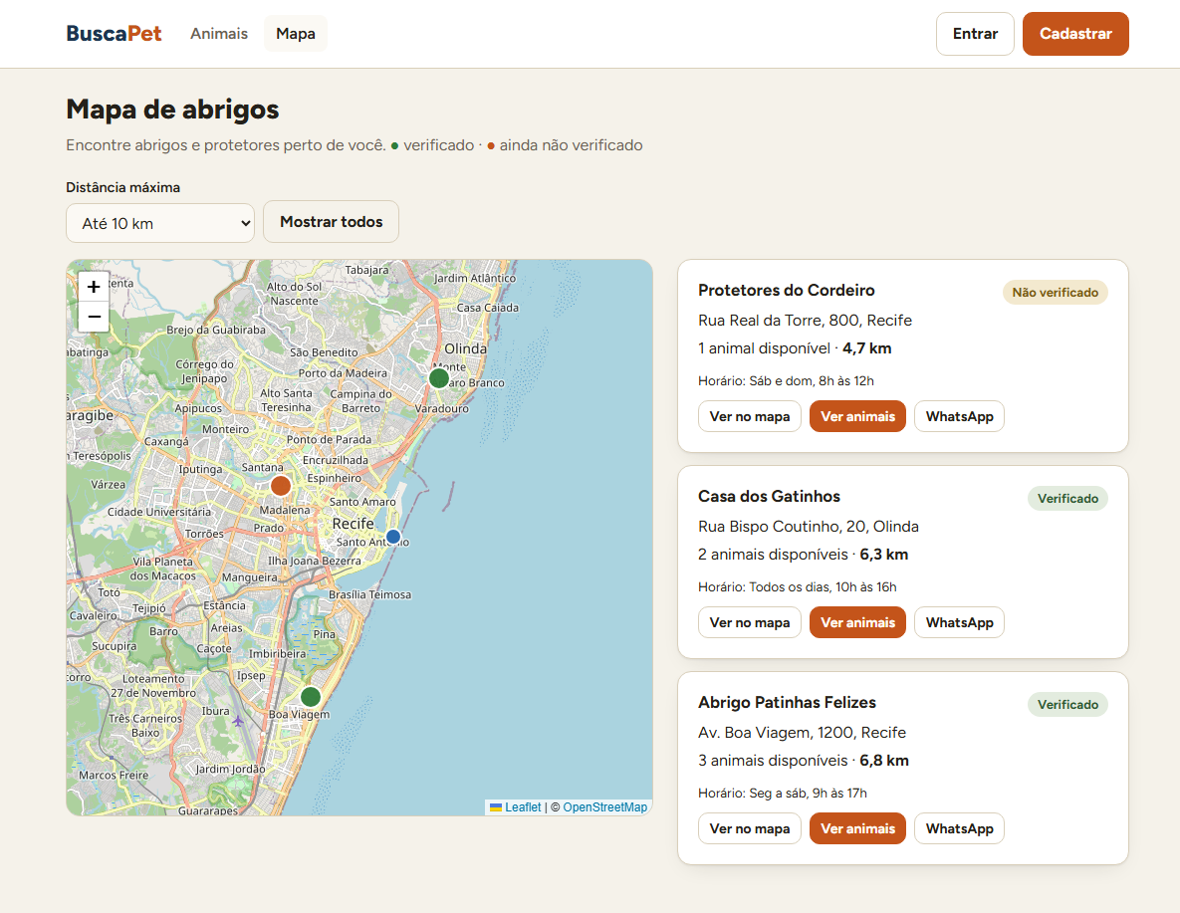
Figura 16 — Abrigos perto de mim, limitados a 10 km, com a distância de cada um
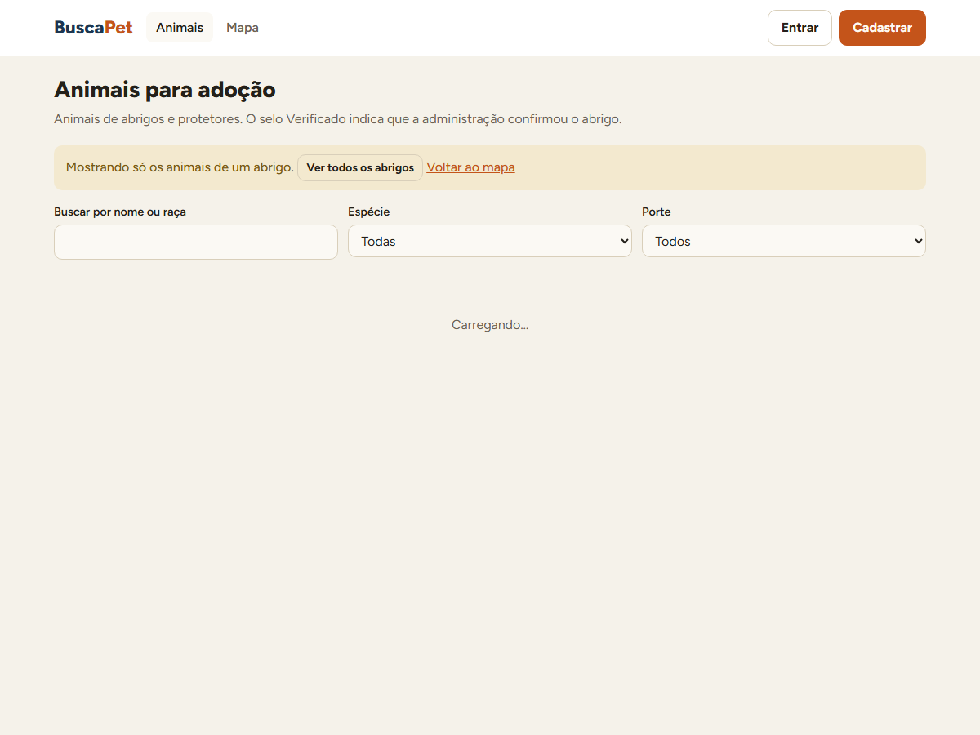
Figura 17 — “Ver animais” leva ao catálogo filtrado pelo abrigo escolhido

3. Persistência dos dados
Todos os dados do módulo são gravados no PostgreSQL: usuários e perfis, animais, interesses e notificações. Nada é guardado só na memória da aplicação ou do navegador (o navegador guarda apenas o token de login). A estrutura é criada e evoluída por migrations do Alembic, que nesta Sprint chegaram à versão 0003.

3.1 Ao reabrir a ficha, o interesse continua lá
Depois de registrar o interesse, a página foi recarregada: a ficha deixa de mostrar o formulário e passa a mostrar o interesse já existente, lido do banco.
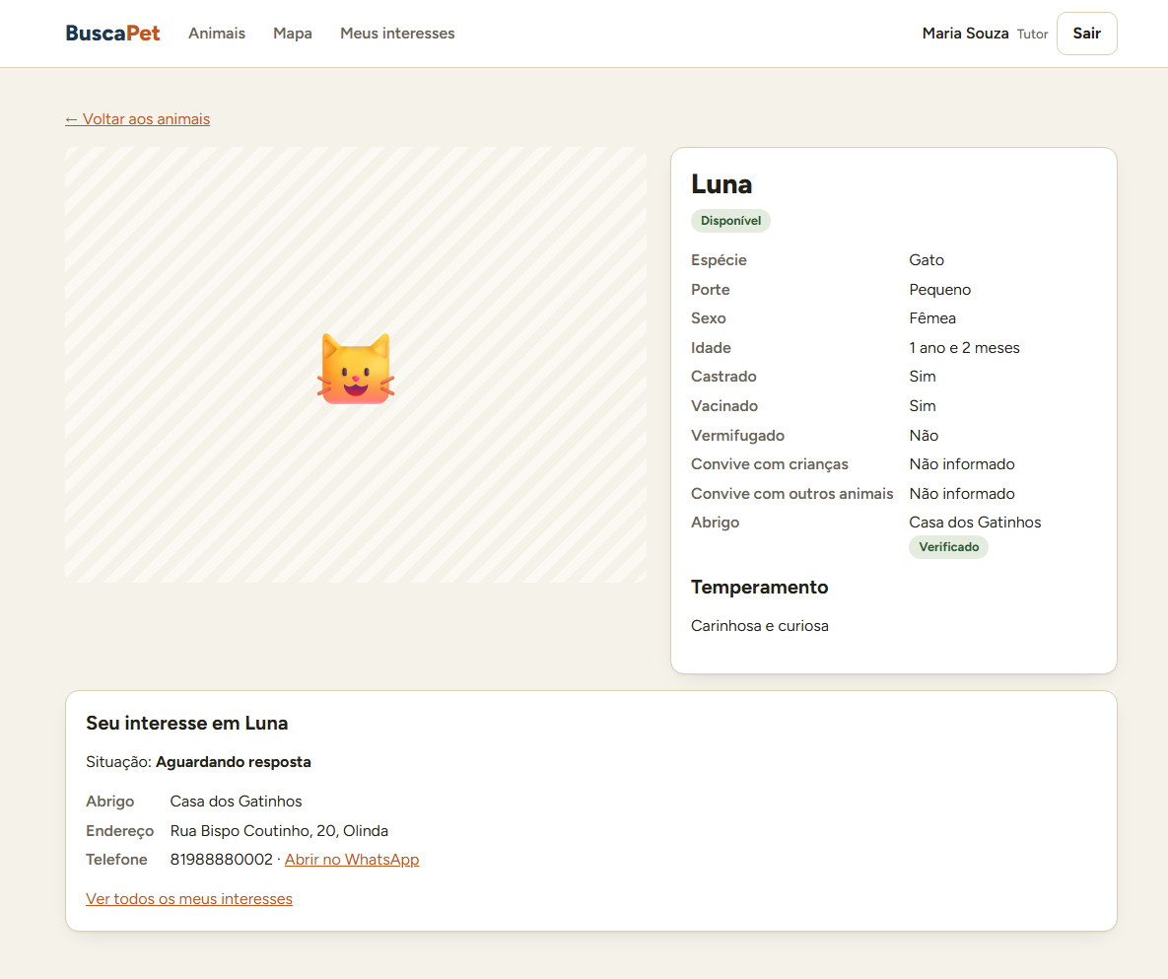
Figura 18 — Ficha reaberta (página recarregada): o interesse registrado foi recuperado do banco

3.2 Os dados sobrevivem ao reinício da aplicação
Para provar que os dados não dependem do processo em execução, a API e o banco foram reiniciados (docker compose restart api db) e as mesmas consultas SQL foram repetidas. O resultado antes e depois é idêntico:
-- antes e depois de reiniciar a API e o banco (resultado idêntico)
select i.id, a.nome as animal, u.nome as tutor, i.status, left(i.mensagem,32) as mensagem
from interesses i join animais a on a.id=i.animal_id join usuarios u on u.id=i.tutor_id;

id | animal | tutor | status | mensagem
----+--------+-------------+----------+----------------------------------
1 | Luna | Maria Souza | aprovado | Moro em apartamento telado, tenh

nome | status | nome_abrigo | status_validacao
------+-------------+-------------------------+------------------
Luna | em_processo | Casa dos Gatinhos | aprovado
Thor | disponivel | Abrigo Patinhas Felizes | aprovado

3.3 Evolução do banco: migration 0003
O módulo exigiu duas mudanças na tabela interesses, aplicadas por uma migration revisada à mão antes de rodar: a coluna `mensagem` (até 500 caracteres) e a restrição única `uq_interesses_animal_tutor`, que impede dois interesses da mesma pessoa no mesmo animal mesmo se duas requisições chegarem ao mesmo tempo. A cadeia de migrations 0001 → 0002 → 0003 foi executada do zero em um banco vazio e o comando alembic check não aponta divergências entre os modelos e o banco. A 0003 também foi aplicada no Supabase (banco compartilhado), onde o fluxo foi repetido.

4. Validações
As validações existem em duas camadas. No navegador, atributos dos campos (obrigatório, tamanho mínimo e máximo, tipo e-mail ou número) dão retorno imediato. Na API, as mesmas regras e as regras de negócio são conferidas de novo, porque o navegador pode ser contornado: quem chama a API diretamente é barrado do mesmo jeito.

4.1 Regras de formato e limites
Campo | Regra | Mensagem exibida à pessoa
E-mail | Formato válido, gravado em minúsculas, único no sistema | E-mail: informe um e-mail válido (exemplo: nome@dominio.com). / Já existe uma conta com este e-mail.
Senha | De 8 a 72 bytes (o bcrypt só considera 72) | Senha: use pelo menos 8 caracteres. / A senha pode ter no máximo 72 bytes.
Nome | Obrigatório, de 2 a 150 caracteres | Nome: use pelo menos 2 caracteres.
CNPJ (apoiador) | Dígitos verificadores corretos; único | CNPJ inválido. / Já existe um apoiador com este CNPJ.
Latitude e longitude | Entre -90 e 90, e entre -180 e 180 | Latitude: o valor máximo é 90.
Idade do animal (meses) | Entre 0 e 600 | Idade (meses): o valor máximo é 600.
Espécie, porte, sexo, situação | Só os valores previstos | Espécie: escolha uma das opções disponíveis.
Mensagem do interesse | Até 500 caracteres (contador na tela) | Mensagem: use no máximo 500 caracteres.

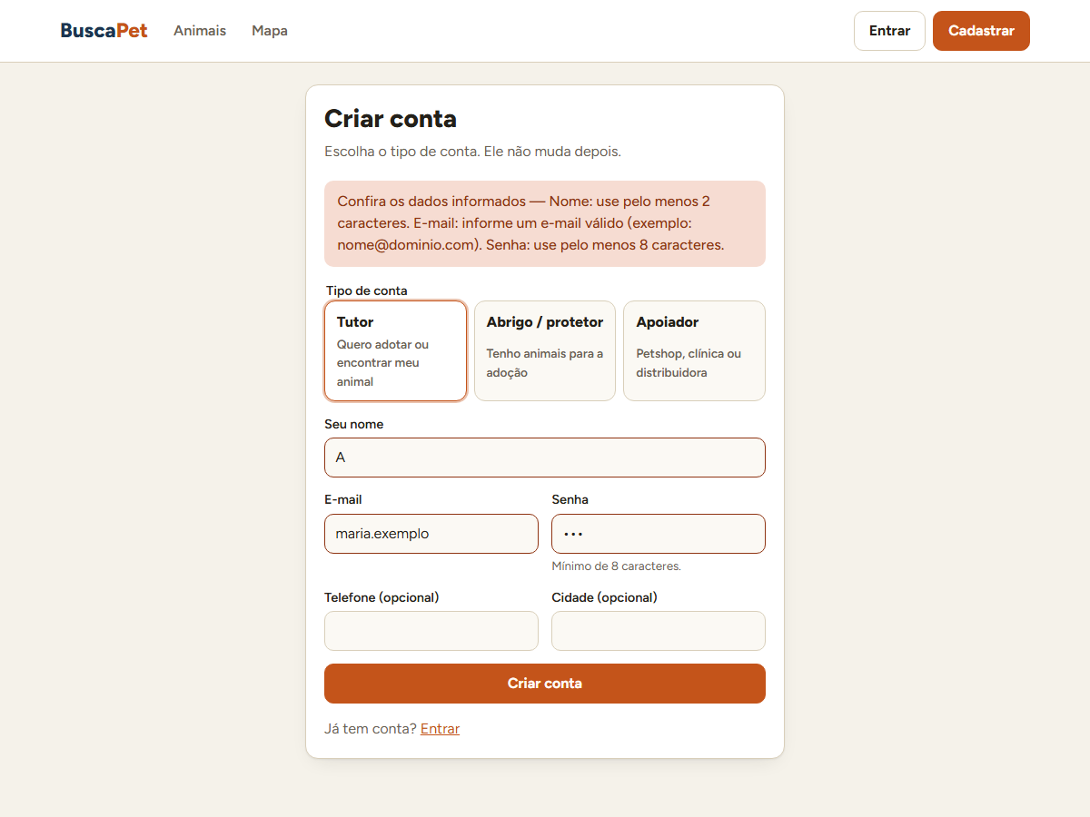
Figura 19 — Cadastro com nome, e-mail e senha inválidos: cada problema explicado e os campos destacados
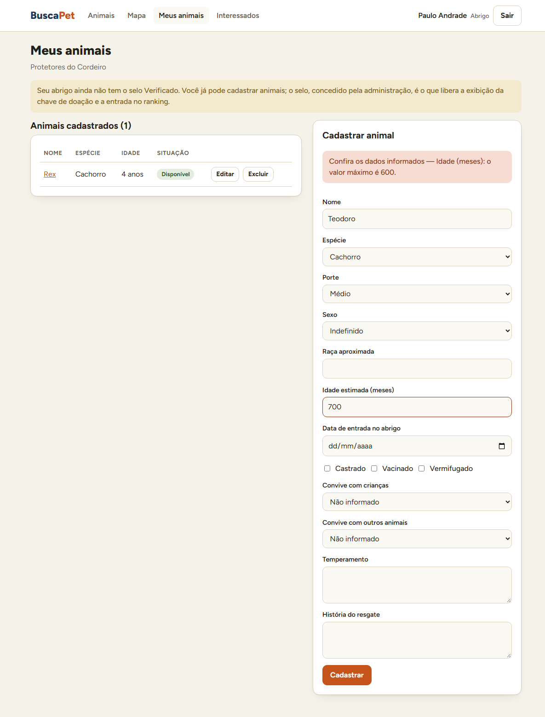
Figura 20 — Cadastro de animal com idade fora do limite: mensagem clara e campo destacado

4.2 Regras de negócio
Situação | Código | Mensagem
Registrar interesse duas vezes no mesmo animal | 409 | Você já registrou interesse neste animal. Acompanhe em “Meus interesses”.
Registrar interesse em animal que não está disponível | 409 | Este animal não está mais disponível para adoção.
Aprovar um segundo interesse para o mesmo animal | 409 | Este animal já não está disponível: outro interesse foi aprovado ou a situação do animal foi alterada.
Alterar um interesse já aprovado ou recusado | 409 | Este interesse já foi encerrado e não pode mais ser alterado.
Desistir de um interesse já encerrado pelo abrigo | 409 | Este interesse já foi encerrado pelo abrigo e não pode ser cancelado.
Abrigo suspenso tentando cadastrar animais | 403 | Seu abrigo foi suspenso pela administração. Entre em contato com a equipe BuscaPet.
Pedir o mapa por raio sem informar a posição | 422 | Para filtrar por raio, informe a sua posição (latitude e longitude).
Perfil sem permissão (ex.: abrigo registrando interesse) | 403 | Seu tipo de conta não tem permissão para esta ação.

5. Mensagens de erro
Um dos requisitos da Sprint é que a pessoa nunca veja um erro técnico cru. Antes desta Sprint, os erros de validação da API apareciam na tela exatamente como o framework os devolve, em inglês e com nomes internos de campos. Agora a interface os traduz para frases em português, com o nome do campo como a pessoa o conhece.
Antes (erro cru) | Depois (mensagem ao usuário)
tutor.nome: String should have at least 2 characters | Nome: use pelo menos 2 caracteres.
tutor.email: value is not a valid email address: An email address must have an @-sign. | E-mail: informe um e-mail válido (exemplo: nome@dominio.com).
tutor.senha: String should have at least 8 characters | Senha: use pelo menos 8 caracteres.

5.1 Princípios aplicados
- Texto em português e acionável: a mensagem diz o que corrigir, não só o que deu errado.
- Campo destacado: os campos com problema ficam com a borda em destaque, além da lista no topo do formulário.
- Sem vazar informação: erro de login usa sempre a mesma frase (“E-mail ou senha incorretos.”), sem revelar se o e-mail existe. Falhas internas do servidor mostram uma mensagem genérica, sem detalhes técnicos.
- Falha de conexão tratada: se a API estiver fora do ar, a tela avisa “Não foi possível falar com o servidor” em vez de ficar vazia.
- Acesso negado explicado: quem abre uma tela fora do seu perfil recebe um aviso claro, e a API também barra a chamada (401 sem login, 403 sem permissão).
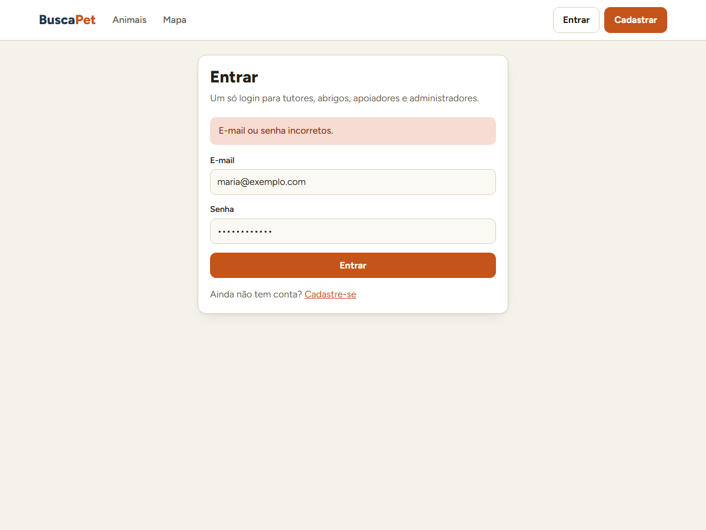  Figura 21 — Login com senha incorreta | 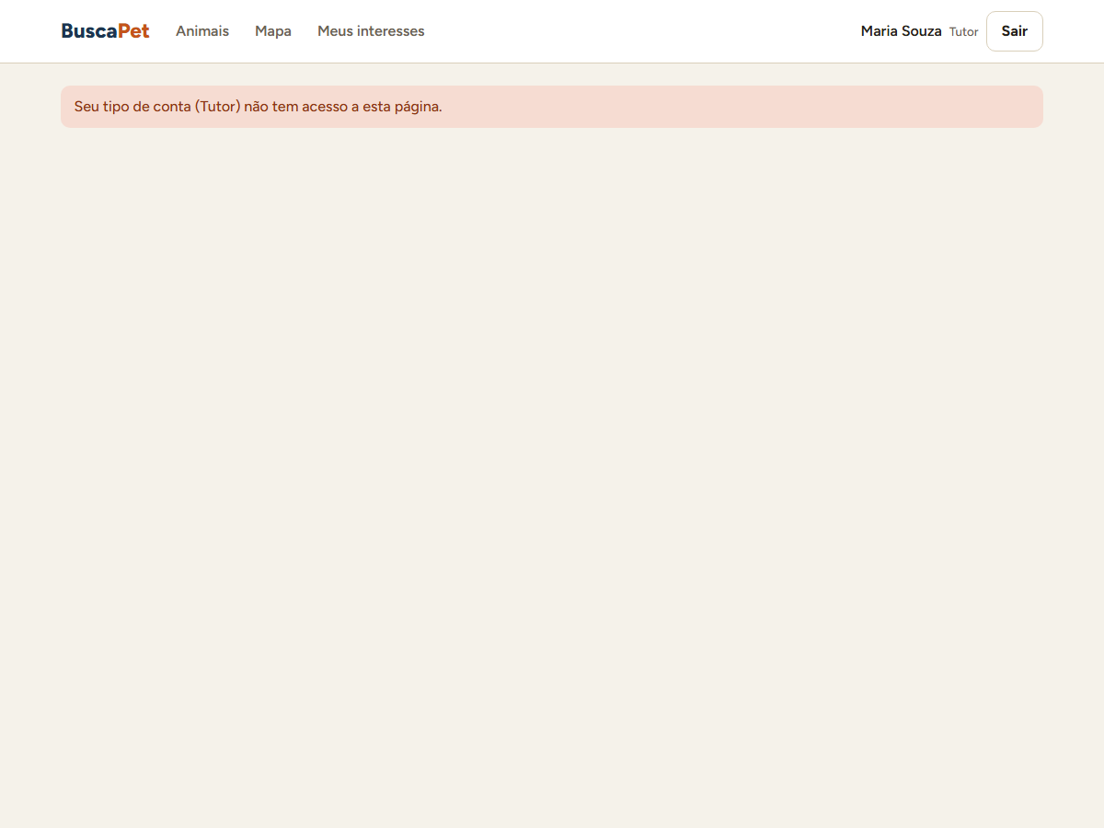  Figura 22 — Tutora tentando abrir a tela do abrigo

6. Fluxo de navegação
O diagrama mostra como as telas se ligam para cada perfil. Os links do menu mudam conforme o tipo de conta (por exemplo, o tutor vê “Meus interesses” e o abrigo vê “Meus animais” e “Interessados”), e cada tela restrita é protegida tanto na interface quanto na API.
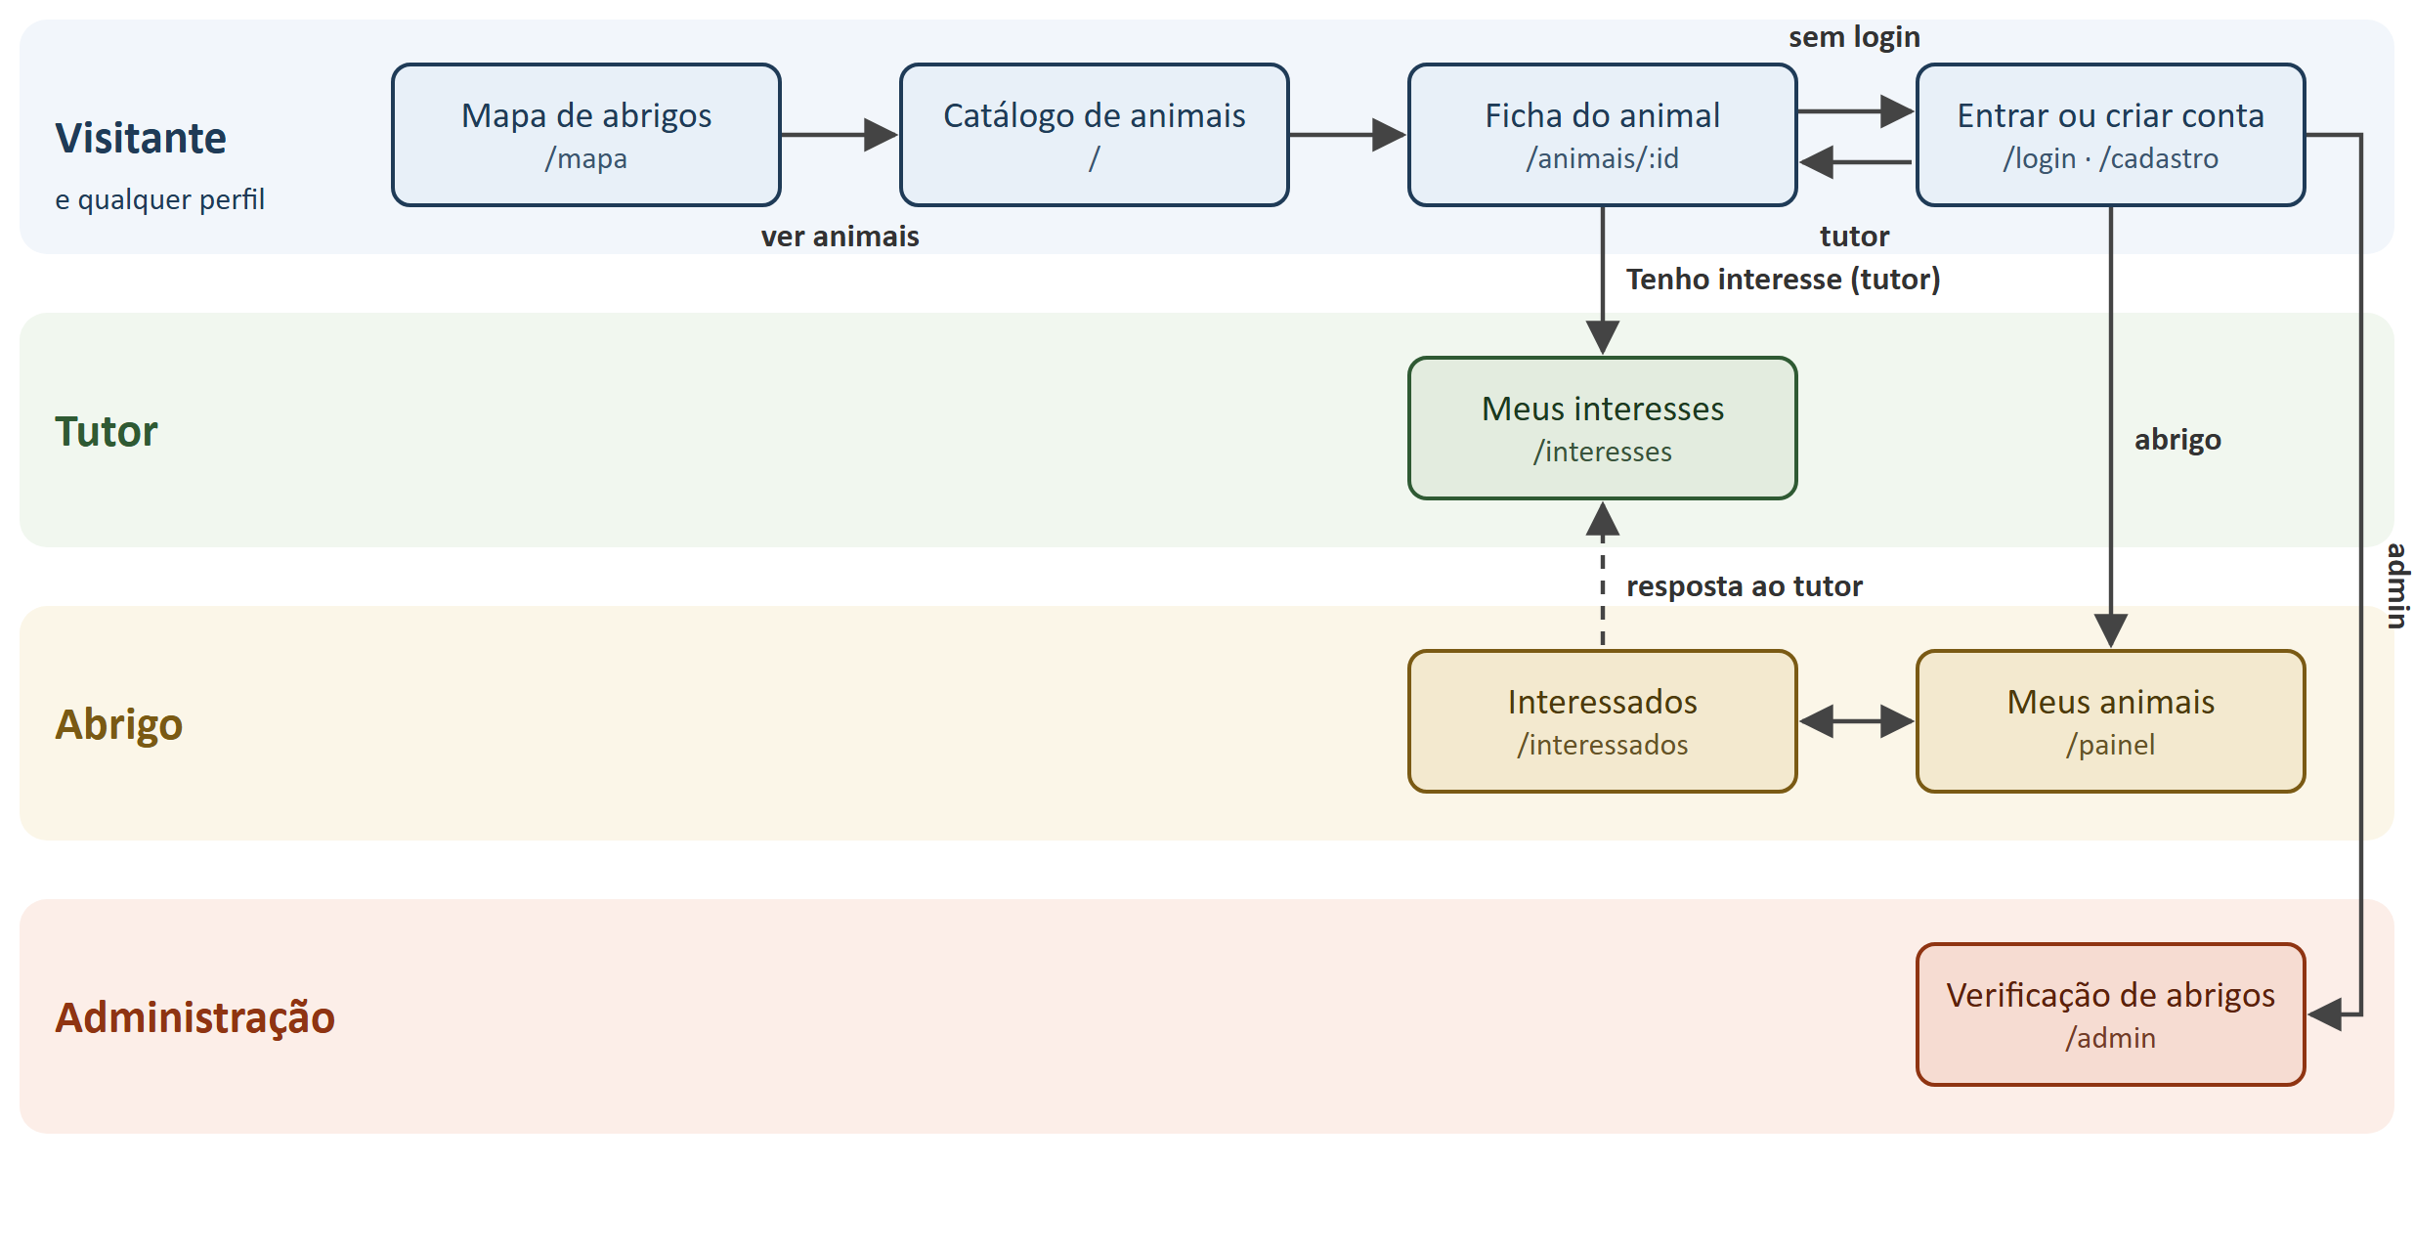
Figura 23 — Navegação entre as telas, por perfil

6.1 Telas e quem acessa
Rota | Acesso | O que mostra
/ | Todos | Catálogo de animais, com busca, filtros e filtro por abrigo (/?abrigo=ID)
/mapa | Todos | Mapa de abrigos, distância e filtro por raio
/animais/:id | Todos | Ficha do animal e, conforme o perfil, convite, formulário de interesse ou situação do interesse
/login · /cadastro | Visitante | Entrar e criar conta (tutor, abrigo ou apoiador)
/interesses | Tutor | Meus interesses
/painel | Abrigo | Meus animais: cadastrar, editar e excluir
/interessados | Abrigo | Interessados nos animais do abrigo
/admin | Administrador | Verificação de abrigos

6.2 Uso em celular
As telas se adaptam a telas pequenas: o menu quebra em linhas, os cartões ocupam a largura toda e o mapa e a lista passam a ficar um abaixo do outro.
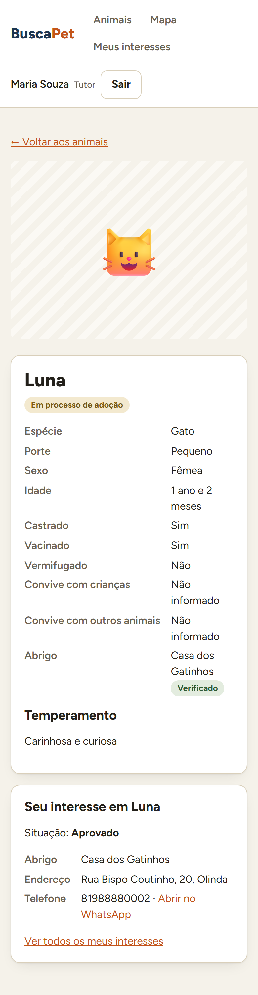
Figura 24 — Ficha do animal e interesse em tela de celular (390 px de largura)

7. Ajustes de planejamento, arquitetura e modelagem
Durante a Sprint, algumas decisões anteriores foram revistas. Cada uma está registrada aqui com o motivo.
Ajuste | O que mudou | Por quê
Selo Verificado no lugar da aprovação obrigatória (RF-06) | Antes, o abrigo nascia “pendente” e só publicava animais depois de aprovado pelo administrador. Agora opera na hora; a administração concede o selo ou suspende. Sem migration: pendente = não verificado, aprovado = verificado, rejeitado = suspenso. | Exigir aprovação humana para criar a conta cria um gargalo e afasta quem quer ajudar. O risco real (golpes) está em exibir chave de doação e entrar no ranking, e é nesses pontos que o selo passa a ser exigido.
Migration 0002 (alinha modelos e banco) | Colunas de data de criação passaram a NOT NULL, o e-mail único virou índice único e o índice ix_fotos_entidade foi declarado no modelo. | O alembic check apontava divergências entre os modelos e o banco criado na Sprint 2. Resolvidas para que o banco real e o código sejam a mesma coisa.
Migration 0003 (interesse) | Coluna mensagem e restrição única por animal e tutor na tabela interesses. | Necessárias ao módulo de Adoção. A unicidade no banco evita duplicidade mesmo com requisições simultâneas.
Núcleo OpenCL fora das entregas oficiais de Fábrica de Software | As Sprints oficiais (autenticação, CRUD, primeiro módulo) não incluem o núcleo de similaridade visual, que seguia na “Sprint 3” do plano interno. | O roteiro oficial da disciplina é o que é avaliado em Fábrica de Software. O núcleo continua obrigatório para Tópicos Avançados e segue como prioridade, em paralelo e depois destas entregas.
Mapa de abrigos antecipado, sem PostGIS | O mapa estava no plano para uma Sprint anterior e não havia sido feito. Entrou agora como parte do módulo. A distância é calculada por fórmula de haversine na própria API. | O mapa ajuda diretamente a achar um abrigo perto. A fórmula tem precisão de metros, roda igual nos testes (SQLite) e no Postgres, e dispensa uma extensão de banco para o volume atual.
Docker Compose validado | O ambiente em containers, que na Sprint 3 estava só documentado, foi executado e testado (banco, API, interface e fila). | Padroniza o ambiente e é pré-requisito do núcleo OpenCL, cujo ambiente de execução precisa ser igual para todos.

8. O que foi verificado
Verificação | Resultado
Testes automatizados da API (SQLite em memória) | 59 testes passando, e verificação de estilo (ruff) sem avisos
Interface testada em navegador, com roteiro automatizado, contra a API e o PostgreSQL do Docker | 17 de 17 passos: aprovação do abrigo, catálogo, validações, interesse, persistência, controle de perfil, aprovação, mapa, “perto de mim”, filtro por abrigo e celular
Fluxo de adoção contra o Supabase real, com as contas de demonstração | 15 de 15 verificações; dados de teste removidos ao final
Migrations 0001 → 0002 → 0003 em um banco vazio e alembic check | Executadas sem erro e sem divergências
Integração contínua no GitHub (job da API e job do frontend) | Aprovada no ramo principal após cada integração
Dados sobrevivem ao reinício da API e do banco | Consultas SQL idênticas antes e depois (seção 3.2)

9. Projeto no GitHub e commits
O código está na organização Equipe-BuscaPet:
- BuscaPet-App (código): https://github.com/Equipe-BuscaPet/BuscaPet-App
- BuscaPet-Docs (documentação, com as entregas de cada Sprint): https://github.com/Equipe-BuscaPet/BuscaPet-Docs

9.1 Como o trabalho foi entregue
O trabalho foi dividido em fatias pequenas, cada uma em um commit descritivo, e integrado ao ramo principal por Pull Request, com a validação automática (estilo e testes da API e compilação do frontend) aprovada antes do merge.
Commit | O que entregou
545c0df | Troca a aprovação obrigatória de abrigos pelo selo Verificado
945ca2b | Adiciona o fluxo de interesse de adoção na API (migration 0003)
9c38825 | Traduz erros de validação para mensagens claras e destaca os campos
545cc14 | Adiciona as telas do módulo Adoção: interesse, Meus interesses e Interessados
4abab05 | Adiciona a consulta pública de abrigos para o mapa
87aedee | Adiciona o mapa de abrigos com OpenStreetMap e Leaflet

A documentação para quem chega ao projeto foi atualizada no mesmo período: o CONTEXTO.md (guia do projeto) e o README.md do repositório de código, e os guias de processos/ no repositório de documentação.

10. Dificuldades encontradas
Dificuldade | Como foi resolvida
Erros de validação chegavam à tela em inglês e com nomes internos | Criada uma camada de tradução na interface (frase() em api.js). Um detalhe: nos cadastros, o nome do campo vinha como tutor.nome por causa do cadastro por tipo de conta; o código passou a usar só o último item do caminho do erro.
No Docker em Windows, a interface continuava mostrando a versão antiga depois de editar arquivos | Os eventos de arquivo não chegam ao container. Ativado o *polling* no Vite (usePolling), o que também beneficia qualquer pessoa que rode o projeto por Docker no Windows.
Depois de adicionar uma dependência (Leaflet), o container não a encontrava | O volume do node_modules do container é reaproveitado entre recriações. Solução: recriar o serviço renovando o volume (docker compose up -d --build -V frontend). Registrado nos guias do projeto.
O Docker Desktop não iniciava depois da instalação | Faltava o WSL 2. Instalado o WSL e reiniciado o Docker Desktop (wsl --shutdown), sem precisar reiniciar o Windows.
Testes em SQLite não pegam erros específicos do PostgreSQL (aprendido na Sprint 3 com os enums) | Mantida a prática de validar também no Postgres real: o fluxo foi testado no Postgres do Docker e no Supabase, e as migrations rodaram em um banco vazio.
Pedir a localização do navegador pode ser negado ou indisponível | O mapa trata a negativa e a falta de suporte com um aviso claro e continua mostrando todos os abrigos; o comportamento foi testado.

11. Limitações e próximos passos

11.1 Limitações conhecidas
- Notificações: são gravadas no banco a cada passo do fluxo, mas ainda não há tela para lê-las. Hoje o abrigo vê um novo interesse ao abrir “Interessados”.
- Fotos dos animais: o cartão mostra o ícone da espécie. O envio de fotos entra junto com o núcleo de similaridade visual.
- Coordenadas dos abrigos: são informadas no cadastro (digitadas ou pelo botão de localização). Não há conversão automática do endereço em coordenadas.
- Perfis de tutor e de apoiador: além do cadastro e do módulo de adoção, não têm telas próprias de gerenciamento.

11.2 Próximos passos
- Núcleo OpenCL e reencontro de animais perdidos (RF-19 a RF-29): serviço de comparação por similaridade visual, busca por foto, monitoramento contínuo e o benchmark de desempenho. É a prioridade seguinte do projeto.
- Doações e ranking de apoiadores: mural de necessidades, confirmação da doação pelo abrigo e ranking por regularidade. É aqui que o selo Verificado passa a ser exigido (chave de doação e ranking).
- Central de notificações na interface e denúncia de anúncios suspeitos.
- Publicação (deploy) do frontend e da API, e a oficina de capacitação com a instituição parceira (Extensão IV).

